MAKALAH
SISTEM INDRA DAN ENDOKRIN
Disusun untuk memenuhi salah satu tugas Mata Kuliah Anatomi Fisiologi Tubuh Manusia
Dosen Pengampu: Dr. Dani Ramdani, S.Pd., M.Pd.



Oleh:
Azkia Siti Rohmani | 242154111075
Yusfi Khaliza A | 242154111077
Wifa Nurul Fadilah | 242154111078

PROGRAM STUDI PENDIDIKAN BIOLOGI
FAKULTAS KEGURUAN DAN ILMU PENDIDIKAN
UNIVERSITAS SILIWANGI
2026

KATA PENGANTAR
Puji dan syukur kami panjatkan kehadirat Allah SWT yang telah memberikan kesehatan, perlindungan dan nikmat-Nya sehingga tim penyusun bisa menyelesaikan makalah yang berjudul “Sistem Indra dan Endokrin” untuk memenuhi salah satu tugas Mata Kuliah Anatomi Fisiologi Tubuh Manusia dengan baik dan selesai tepat waktu.
Makalah ini membahas mengenai sistem indra dan endokrin pada tubuh manusia dengan berbagai mekanisme yang terjadi di dalamnya yang melibatkan hormon-hormon, dan sistem saraf.
Selama penyusunan makalah ini, kami mendapatkan motivasi, dukungan dan bantuan dari beberapa pihak. Oleh karena itu, kami mengucapkan terima kasih kepada Bapak Dr. Dani Ramdani, S.Pd., M.Pd. yang telah memberikan bimbingan, saran, dukungan dan semangatnya serta kepada tim penyusun yang telah bekerja sama dalam penyusunan makalah ini.
Kami menyadari bahwa makalah ini masih jauh dari kesempurnaan. Oleh karena itu, kami menerima kritik dan saran yang membangun dari pembaca agar kami bisa menyusun makalah yang lebih baik di waktu yang akan datang. Kami berharap makalah ini bisa bermanfaat bagi pembaca dan menjadi pengetahuan baru.

Tasikmalaya, 19 September 2026

Tim Penyusun

DAFTAR ISI

KATA PENGANTAR ii
DAFTAR ISI iii
DAFTAR GAMBAR v
BAB I 1
PENDAHULUAN 1
A. LATAR BELAKANG 1
B. RUMUSAN MASALAH 3
C. TUJUAN 3
D. MANFAAT 4
BAB II 5
PEMBAHASAN 5
A. Fisiologi Reseptor Sensorik (Mekanoreseptor, Termoreseptor, Nosiseptor) 5
B. Anatomi Mata dan Jalur Fisiologi Penglihatan (Fotoreseptor Batang dan Kerucut) 8
C. Anatomi Telinga dan Jalur Fisiologi Pendengaran Serta Keseimbangan Tubuh 10
D. Mekanisme Kemoreseptor pada Indra Penciuman (Olfaktori) dan Pengecapan (Gustatori) 12
E. Perbedaan Mekanisme Kerja Hormon Larut Air (Peptida) dan Larut Lemak (Steroid) 17
F. Sumbu Hipotalamus-Hipofisis (Hypothalamic-Pituitary-Axis) sebagai Pusat Regulasi 18
G. Fungsi Hormon yang Dihasilkan Kelenjar Tiroid, Paratiroid, dan Adrenal. 22
H. Fungsi Endokrin Pankreas (Insulin dan Glukagon) dalam Regulasi Glukosa Darah. 24
I. Kelainan Sistem Indra dan Endokrin 25
BAB III 31
SIMPULAN DAN SARAN 31
A. Simpulan 31
B. Saran 32
DAFTAR PUSTAKA 33

DAFTAR GAMBAR
Gambar 2.1 Alur sistem sensorik-motorik pada manusia 6
Gambar 2.2 Anatomi mata dan jalur fisiologi penglihatan (Urry et al., 2020). 8
Gambar 2.3 Anatomi mata dan jalur fisiologi penglihatan (Urry et al., 2020). 8
Gambar 2.4 Anatomi telinga dan jalur fisiologi pendengaran (Urry et al., 2020). 10
Gambar 2.5 Mekanisme Indra Penciuman 13
Gambar 2.6 Mekanisme Transduksi Olfaktori 13
Gambar 2.7 Struktur Papila Lidah 15
Gambar 2.8 Anatomi dan Struktur Taste Bud Lidah 16
Gambar 2.9 Perbedaan Hormon Peptida dan Hormon Steroid 17
Gambar 2.10 Mekanisme Hormon Larut Air 17
Gambar 2.11 Mekanisme Regulasi Ekspresi Gen oleh Hormon Steroid 18
Gambar 2.12 Struktur Kelenjar Hipofisis (Pituitari) 19
Gambar 2.13 Mekanisme Poros HPA Axis 20
Gambar 2.14 Mekanisme Poros HPG Axis 21
Gambar 2.15 Mekanisme Poros HPT Axis 22
Gambar 2. 16 Peran hormon paratiroid (PTH) dalam mengatur kadar kalsium darah pada mamalia (Urry et al., 2020). 23
Gambar 2.17 Kelenjar adrenal (Urry et al., 2020). 24
Gambar 2.18 Pemeliharaan kadar glukosa darah oleh glukagon dan insulin (Röder et al., 2016). 25
Gambar 2.19 Fundus Miopia dan Normal (Laksono et al., 2025). 25

BAB I

PENDAHULUAN

LATAR BELAKANG
Sistem indra dan sistem endokrin merupakan bagian penting dalam menjaga fungsi tubuh manusia. Sistem indra berperan dalam menerima berbagai rangsangan dari lingkungan maupun dari kondisi tubuh, kemudian mengubah rangsangan tersebut menjadi informasi yang dapat diproses oleh sistem saraf. Proses ini melibatkan reseptor sensorik yang memiliki kepekaan terhadap rangsangan tertentu, seperti tekanan dan sentuhan melalui mekanoreseptor, perubahan suhu melalui termoreseptor, serta rangsangan yang berpotensi menyebabkan kerusakan jaringan melalui nosiseptor (Urry et al., 2020).
Penerimaan rangsangan oleh sistem indra tidak berhenti pada reseptor, tetapi dilanjutkan melalui jalur sensorik menuju sistem saraf pusat hingga menghasilkan suatu respons. Betts et al. (2022) menjelaskan bahwa sistem sensorik dan motorik bekerja secara terintegrasi, dimulai dari penerimaan rangsangan oleh reseptor, pembentukan potensial aksi, penghantaran informasi menuju sumsum tulang belakang dan otak, hingga pembentukan perintah motorik yang diteruskan menuju otot dan menghasilkan gerakan.
Sistem indra manusia terdiri atas beberapa organ dengan mekanisme penerimaan rangsangan yang berbeda. Mata menerima rangsangan cahaya melalui fotoreseptor berupa sel batang dan sel kerucut, sedangkan telinga berperan dalam pendengaran dan keseimbangan tubuh. Pada telinga bagian dalam, sel rambut berperan dalam mengubah rangsangan mekanis menjadi sinyal saraf, sementara sistem vestibular mendeteksi gerakan rotasi, perubahan posisi kepala, dan percepatan linear (Urry et al., 2020). Selain itu, indra penciuman dan pengecapan menggunakan kemoreseptor untuk mengubah rangsangan kimia menjadi sinyal listrik yang kemudian diteruskan menuju sistem saraf pusat (Campbell et al., 2008).
Selain sistem indra, tubuh manusia memiliki sistem endokrin yang berperan dalam mengatur berbagai fungsi fisiologis melalui hormon. Berdasarkan sifat kelarutannya, hormon dapat berupa hormon larut air, seperti hormon peptida, maupun hormon larut lemak, seperti hormon steroid. Perbedaan sifat tersebut menyebabkan adanya perbedaan dalam mekanisme hormon berikatan dengan reseptor dan menghasilkan respons pada sel target (Urry et al., 2020).
Pengaturan hormon melibatkan hubungan antara hipotalamus dan hipofisis sebagai pusat regulasi sistem neuroendokrin. Sumbu hipotalamus-hipofisis berperan dalam mengatur berbagai proses, antara lain respons terhadap stres melalui aksis HPA, fungsi reproduksi melalui aksis HPG, pertumbuhan melalui aksis yang berkaitan dengan hormon pertumbuhan, serta metabolisme melalui aksis HPT. Mekanisme tersebut juga melibatkan umpan balik negatif untuk membantu mengendalikan kadar hormon dalam tubuh (Herman et al., 2016; Campbell et al., 2008; Urry et al., 2020).
Kelenjar endokrin juga menghasilkan hormon yang memiliki fungsi khusus dalam mempertahankan kondisi fisiologis tubuh. Kelenjar tiroid menghasilkan hormon T3 dan T4 yang berperan dalam pengaturan metabolisme, kelenjar paratiroid menghasilkan PTH yang berperan dalam pengaturan kadar kalsium, sedangkan kelenjar adrenal menghasilkan hormon seperti epinefrin, norepinefrin, kortisol, dan aldosteron yang berkaitan dengan respons stres, metabolisme, serta keseimbangan garam dan air (Urry et al., 2020). Pankreas juga berperan dalam mempertahankan homeostasis glukosa darah melalui kerja insulin dan glukagon yang memiliki efek berlawanan terhadap kadar glukosa darah (Röder et al., 2016).
Gangguan pada sistem indra maupun sistem endokrin dapat memengaruhi fungsi tubuh. Beberapa kelainan sistem indra yang dibahas meliputi miopia, katarak, tuli, sinusitis, skabies, serta gangguan pengecapan. Sementara itu, kelainan sistem endokrin meliputi diabetes mellitus, diabetes insipidus, hipotiroid, hipertiroid, penyakit Addison, sindrom Cushing, dan sindrom adrenogenital. Kelainan tersebut menunjukkan bahwa gangguan pada struktur, mekanisme penerimaan rangsangan, produksi hormon, sekresi hormon, maupun kerja hormon dapat memengaruhi fungsi fisiologis tubuh.
Berdasarkan uraian tersebut, pemahaman mengenai sistem indra dan endokrin penting untuk mengetahui bagaimana tubuh menerima dan mengolah rangsangan, menghasilkan respons, serta mengatur berbagai fungsi fisiologis melalui mekanisme hormonal. Oleh karena itu, makalah ini membahas fisiologi reseptor sensorik, anatomi dan fisiologi mata serta telinga, mekanisme kemoreseptor, mekanisme kerja hormon, regulasi melalui sumbu hipotalamus-hipofisis, fungsi beberapa kelenjar endokrin, regulasi glukosa darah, serta kelainan pada sistem indra dan endokrin.

RUMUSAN MASALAH
- Bagaimana fisiologi reseptor sensorik, khususnya mekanoreseptor, termoreseptor, dan nosiseptor?
- Bagaimana anatomi mata dan jalur fisiologi penglihatan serta peran fotoreseptor batang dan kerucut?
- Bagaimana anatomi telinga dan jalur fisiologi pendengaran serta keseimbangan tubuh?
- Bagaimana mekanisme kemoreseptor pada indra penciuman dan pengecapan?
- Apa perbedaan mekanisme kerja hormon larut air dan hormon larut lemak?
- Bagaimana peran sumbu hipotalamus-hipofisis dalam regulasi sistem endokrin?
- Apa fungsi hormon yang dihasilkan oleh kelenjar tiroid, paratiroid, dan adrenal?
- Bagaimana fungsi endokrin pankreas melalui hormon insulin dan glukagon dalam mengatur kadar glukosa darah?
- Apa saja kelainan yang dapat terjadi pada sistem indra dan sistem endokrin?

TUJUAN
  - Menjelaskan fisiologi reseptor sensorik, khususnya mekanoreseptor, termoreseptor, dan nosiseptor.
  - Menjelaskan anatomi mata dan jalur fisiologi penglihatan serta fungsi fotoreseptor batang dan kerucut.
  - Menjelaskan anatomi telinga dan jalur fisiologi pendengaran serta keseimbangan tubuh.
  - Menjelaskan mekanisme kemoreseptor pada indra penciuman dan pengecapan.
  - Menjelaskan perbedaan mekanisme kerja hormon larut air dan hormon larut lemak.
  - Menjelaskan peran sumbu hipotalamus-hipofisis sebagai pusat regulasi sistem endokrin.
  - Menjelaskan fungsi hormon yang dihasilkan oleh kelenjar tiroid, paratiroid, dan adrenal.
  - Menjelaskan fungsi insulin dan glukagon dalam regulasi kadar glukosa darah.
  - Mengetahui berbagai kelainan yang dapat terjadi pada sistem indra dan sistem endokrin.

MANFAAT
  - Memberikan pemahaman mengenai fisiologi reseptor sensorik, khususnya mekanoreseptor, termoreseptor, dan nosiseptor.
  - Memberikan pemahaman mengenai anatomi mata dan jalur fisiologi penglihatan serta fungsi fotoreseptor batang dan kerucut.
  - Memberikan pemahaman mengenai anatomi telinga dan jalur fisiologi pendengaran serta keseimbangan tubuh.
  - Memberikan pemahaman mengenai mekanisme kemoreseptor pada indra penciuman dan pengecapan.
  - Memberikan pemahaman mengenai perbedaan mekanisme kerja hormon larut air dan hormon larut lemak.
  - Memberikan pemahaman mengenai peran sumbu hipotalamus-hipofisis sebagai pusat regulasi sistem endokrin.
  - Memberikan pemahaman mengenai fungsi hormon yang dihasilkan oleh kelenjar tiroid, paratiroid, dan adrenal.
  - Memberikan pemahaman mengenai fungsi insulin dan glukagon dalam regulasi kadar glukosa darah.
  - Memberikan pemahaman mengenai berbagai kelainan yang dapat terjadi pada sistem indra dan sistem endokrin.

BAB II

PEMBAHASAN

Fisiologi Reseptor Sensorik (Mekanoreseptor, Termoreseptor, Nosiseptor)
Reseptor sensorik merupakan struktur khusus yang berfungsi mendeteksi stimulus tertentu dan mengubahnya menjadi sinyal yang dapat diproses oleh sistem saraf. Proses tersebut disebut transduksi sensorik. Ketika suatu stimulus mengenai reseptor, stimulus tersebut menyebabkan perubahan pada aktivitas listrik sel reseptor. Perubahan tersebut kemudian menghasilkan informasi yang dapat diteruskan melalui neuron sensorik menuju sistem saraf pusat (Urry et al., 2020).
Setiap reseptor sensorik memiliki sensitivitas terhadap jenis stimulus tertentu. Spesialisasi tersebut memungkinkan tubuh membedakan berbagai jenis rangsangan.
- Mekanoreseptor merupakan reseptor yang merespons rangsangan mekanis seperti tekanan, sentuhan, regangan, dan getaran. Mekanoreseptor bekerja dengan mendeteksi perubahan bentuk atau tekanan pada jaringan. Ketika terjadi deformasi pada reseptor akibat stimulus mekanis, aktivitas saluran ion dapat berubah sehingga menyebabkan perubahan potensial membran. Perubahan tersebut kemudian menghasilkan sinyal sensorik. Mekanisme mekanoresepsi juga ditemukan pada telinga bagian dalam, terutama pada hair cells yang berperan dalam pendengaran dan keseimbangan.
- Termoreseptor merespons perubahan suhu. Termoreseptor memungkinkan tubuh mendeteksi perubahan suhu. Reseptor tersebut memberikan informasi mengenai kondisi panas maupun dingin kepada sistem saraf. Informasi tersebut tidak hanya berhubungan dengan persepsi suhu, tetapi juga dapat berkontribusi terhadap mekanisme pengaturan suhu tubuh
- Nosiseptor berhubungan dengan deteksi rangsangan yang berpotensi menyebabkan kerusakan jaringan. Nosiseptor memiliki fungsi protektif karena mendeteksi stimulus yang berpotensi menyebabkan kerusakan jaringan. Rangsangan seperti panas yang ekstrem, tekanan mekanis yang kuat, atau zat kimia tertentu dapat mengaktifkan nosiseptor. Informasi dari nosiseptor kemudian diteruskan menuju sistem saraf pusat dan berkontribusi terhadap munculnya sensasi nyeri. Dengan demikian, aktivitas nosiseptor membantu tubuh mengenali kondisi yang berpotensi membahayakan dan memungkinkan tubuh menghasilkan respons perlindungan.
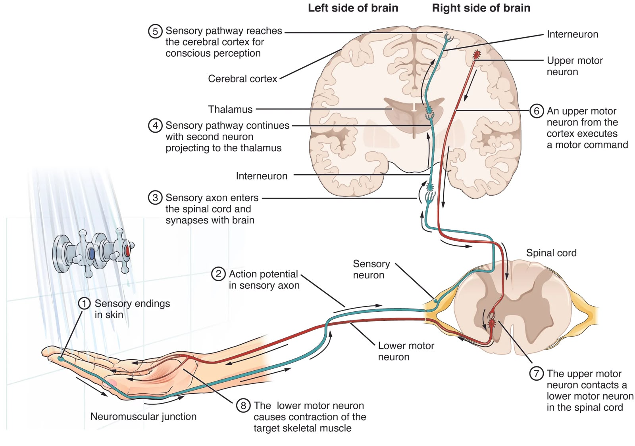
Gambar 2.1 Alur sistem sensorik-motorik pada manusia
Dalam buku Anatomy and Physiology 2e, Betts et al., (2022) menjelaskan bahwa sistem sensorik dan motorik bekerja secara terintegrasi dalam menerima rangsangan, mengolah informasi dan menghasilkan respons berupa gerakan. Mekanismenya meliputi:
- Penerimaan rangsangan oleh reseptor sensorik
Rangsangan dari lingkungan, seperti sentuhan, tekanan, suhu dan nyeri diterima oleh reseptor sensorik yang terdapat pada kulit.
- Pembentukan potensial aksi
Rangsangan yang diterima reseptor menyebabkan perubahan potensial membran hingga terbentuk potensial aksi. Potensial aksi kemudian dihantarkan sepanjang akson neuron sensorik.
- Penghantaran menuju sumsum tulang belakang
Impuls sensorik dibawa oleh neuron sensorik (afferent) menuju sumsum tulang belakang (spinal cord). Di dalam sumsum tulang belakang, neuron sensorik melakukan sinaps dengan neuron berikutnya atau interneuron.
- Pengiriman informasi menuju talamus
Informasi sensorik diteruskan melalui neuron berikutnya menuju talamus. Talamus berfungsi sebagai pusat penerusan dan pengolahan awal berbagai informasi sensorik sebelum dikirimkan ke korteks serebri.
- Informasi mencapai korteks serebri
Dari talamus, informasi diteruskan menuju korteks serebri, khususnya area sensorik. Pada tahap ini, informasi sensorik dapat menghasilkan persepsi secara sadar, sehingga seseorang dapat mengenali dan menyadari rangsangan yang diterimanya. Setelah informasi sensorik diproses oleh otak, sistem saraf dapat menghasilkan respons motorik berupa gerakan.
- Pembentukan perintah motorik
Korteks serebri menghasilkan perintah motorik melalui upper motor neuron (neuron motorik atas). Perintah tersebut kemudian dihantarkan menuju sumsum tulang belakang.
- Pengalihan perintah ke lower motor neuron
Di dalam sumsum tulang belakang, upper motor neuron berhubungan melalui sinaps dengan lower motor neuron (neuron motorik bawah).
- Penghantaran impuls menuju otot
Lower motor neuron membawa impuls dari sumsum tulang belakang menuju otot rangka melalui saraf motorik.
- Kontraksi otot dan menghasilkan gerakan
Impuls mencapai neuromuscular junction, yaitu hubungan antara neuron motorik dan serat otot. Sinyal saraf kemudian menyebabkan kontraksi otot rangka, sehingga enghasilkan gerakan.

Anatomi Mata dan Jalur Fisiologi Penglihatan (Fotoreseptor Batang dan Kerucut)
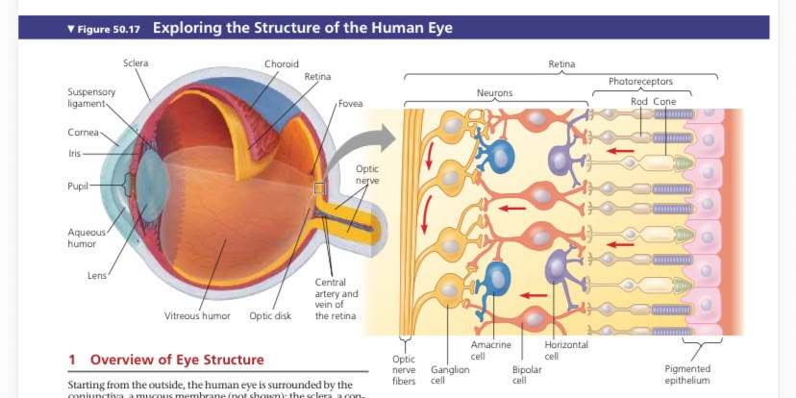
Gambar 2.2 Anatomi mata dan jalur fisiologi penglihatan (Urry et al., 2020).
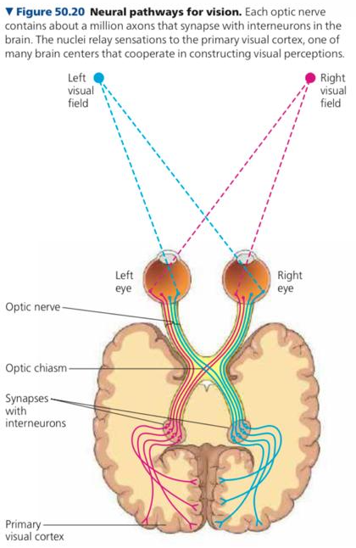
Gambar 2.3 Anatomi mata dan jalur fisiologi penglihatan (Urry et al., 2020).
Bagian | Fungsi
Kornea | Lapisan transparan bagian depan yang membantu memfokuskan cahaya
Iris | Bagian berwarna yang mengatur ukuran pupil
Pupil | Lubang tempat masuknya cahaya
Lensa | Memfokuskan cahaya ke retina
Aqueous humor | Cairan di bagian depan lensa
Vitreous humor | Cairan seperti gel di belakang lensa
Retina | Mengandung fotoreseptor dan neuron pemroses informasi visual
Fovea | Daerah retina dengan kepadatan kerucut tinggi untuk penglihatan tajam
Optic disk | Tempat saraf optik keluar dari mata; tidak memiliki fotoreseptor sehingga membentuk titik buta
Saraf optic | Membawa informasi visual menuju otak
Mata merupakan organ sensorik yang berfungsi menerima rangsangan cahaya. Struktur mata tersusun sedemikian rupa sehingga cahaya dapat masuk, difokuskan, dan diterima oleh retina. Cahaya pertama kali melewati kornea, yaitu bagian transparan yang berada di permukaan depan mata. Setelah melewati kornea, cahaya memasuki pupil. Diameter pupil diatur oleh iris sehingga jumlah cahaya yang masuk ke mata dapat disesuaikan.
Cahaya selanjutnya melewati lensa. Lensa berperan dalam memfokuskan cahaya agar bayangan dapat terbentuk pada retina. Retina merupakan lapisan sensorik yang terletak pada bagian belakang mata. Di dalam retina terdapat berbagai sel saraf, termasuk fotoreseptor yang berfungsi mendeteksi cahaya.
Fotoreseptor pada retina terdiri atas dua jenis utama, yaitu rod dan cone. Rod atau sel batang memiliki sensitivitas yang tinggi terhadap cahaya dan terutama berperan dalam penglihatan pada kondisi cahaya rendah. Sebaliknya, cone atau sel kerucut bekerja lebih baik pada kondisi pencahayaan yang lebih terang dan berperan penting dalam penglihatan warna serta ketajaman visual. Fovea merupakan bagian retina yang memiliki kepadatan cone tinggi sehingga berhubungan dengan penglihatan yang memiliki ketajaman tinggi (Urry et al., 2020).
Ketika cahaya mencapai fotoreseptor, terjadi proses yang disebut fototransduksi. Foton dari cahaya berinteraksi dengan fotopigmen yang terdapat pada fotoreseptor dan memicu serangkaian perubahan molekuler. Perubahan tersebut menyebabkan perubahan potensial membran fotoreseptor dan memengaruhi pelepasan neurotransmiter. Informasi kemudian diteruskan kepada neuron lain di retina hingga mencapai sel ganglion.
Akson sel ganglion retina membentuk saraf optik atau optic nerve. Saraf optik membawa informasi visual menuju otak. Kedua saraf optik bertemu pada optic chiasm, tempat sebagian serabut saraf mengalami persilangan. Informasi tersebut kemudian diteruskan menuju struktur otak yang berperan dalam pemrosesan visual sehingga akhirnya menghasilkan persepsi penglihatan.
Dengan demikian, proses penglihatan tidak hanya melibatkan mata, tetapi merupakan rangkaian proses yang dimulai dari masuknya cahaya ke mata, penerimaan cahaya oleh fotoreseptor, transduksi cahaya menjadi sinyal, penghantaran informasi melalui saraf optik, hingga pemrosesan informasi oleh otak (Urry et al., 2020).

Anatomi Telinga dan Jalur Fisiologi Pendengaran Serta Keseimbangan Tubuh
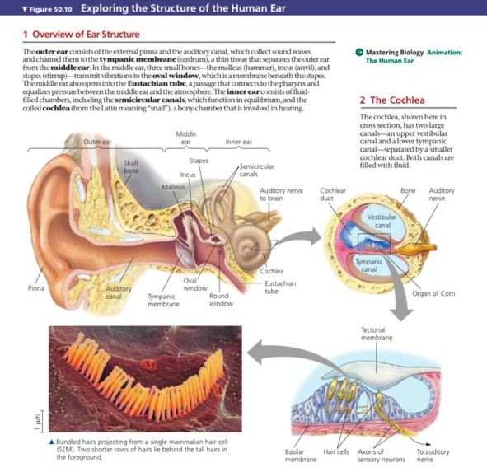

Gambar 2.4 Anatomi telinga dan jalur fisiologi pendengaran (Urry et al., 2020).

Telinga merupakan organ sensorik yang memiliki dua fungsi utama, yaitu pendengaran dan keseimbangan. Secara anatomi, telinga dapat dibedakan menjadi telinga luar, telinga tengah, dan telinga dalam. Masing-masing bagian memiliki struktur dan fungsi yang berbeda, tetapi bekerja secara berurutan untuk menerima dan mengolah rangsangan suara serta informasi mengenai gerakan tubuh.
Telinga luar terdiri atas pinna dan auditory canal. Pinna berfungsi menangkap gelombang suara dari lingkungan dan mengarahkannya menuju auditory canal. Gelombang suara kemudian mencapai tympanic membrane atau gendang telinga. Ketika terkena gelombang suara, tympanic membrane mengalami getaran.
Getaran tersebut diteruskan ke telinga tengah melalui tiga tulang pendengaran, yaitu malleus, incus, dan stapes. Ketiga tulang tersebut membentuk rangkaian mekanis yang meneruskan getaran dari tympanic membrane menuju telinga dalam. Stapes kemudian meneruskan getaran ke struktur cochlea.
Cochlea merupakan struktur berbentuk spiral pada telinga bagian dalam yang berperan dalam pendengaran. Di dalam koklea terdapat cairan dan struktur sensorik yang mengandung hair cells. Pergerakan akibat gelombang suara menyebabkan perubahan mekanis pada struktur di dalam cochlea. Perubahan tersebut menyebabkan stereosilia pada hair cells membengkok.
Pembengkokan stereosilia menyebabkan perubahan aktivitas saluran ion pada hair cells. Perubahan tersebut menghasilkan perubahan potensial membran dan menyebabkan pelepasan neurotransmiter. Neurotransmiter kemudian merangsang neuron sensorik sehingga informasi suara dapat diteruskan menuju sistem saraf pusat. Oleh karena itu, gelombang suara yang awalnya merupakan energi mekanis akhirnya dapat diubah menjadi sinyal saraf yang dapat dipersepsikan sebagai suara oleh otak (Urry et al., 2020).
Selain berfungsi dalam pendengaran, telinga bagian dalam juga memiliki sistem vestibular yang berperan dalam keseimbangan tubuh. Sistem ini mencakup semicircular canals serta organ otolith. Semicircular canals mendeteksi gerakan rotasi kepala, sedangkan organ otolith mendeteksi perubahan posisi kepala terhadap gravitasi dan percepatan linear.
Informasi dari sistem vestibular diteruskan menuju sistem saraf pusat dan diintegrasikan dengan informasi dari mata serta reseptor proprioseptif. Integrasi berbagai informasi tersebut memungkinkan tubuh mempertahankan postur, orientasi, dan keseimbangan. Dengan demikian, telinga bagian dalam memiliki peranan yang sangat penting tidak hanya untuk mendengar, tetapi juga untuk mengetahui posisi dan gerakan tubuh

Mekanisme Kemoreseptor pada Indra Penciuman (Olfaktori) dan Pengecapan (Gustatori)
Mekanisme kemoreseptor adalah proses transduksi sinyal kimia menjadi sinyal listrik yang dapat diterjemahkan oleh manusia. Berikut merupakan mekanisme kemoreseptor pada indra penciuman dan pengecapan manusia:
- Mekanisme Kemoreseptor pada Indra Penciuman (Olfaktori)
Mekanisme olfaktori terjadi pada hidung sebagai indra penciuman. Hidung berfungsi sebagai jalur masuk dan keluarnya pernapasan udara juga sebagai penerima rangsangan zat kimia untuk indra penciuman. Di dalam atap rongga hidung terdapat lapisan khusus yang disebut dengan mukosa olfaktori, tersusun atas tiga jenis sel penting yaitu: (1). Sel reseptor olfaktorius sebagai penangkap molekul bau, sel ini merupakan sel neuron spesifik yang memiliki 5 juta sel reseptor dengan 1.000 jenis reseptor spesifik. (2). Sel basal untuk meregenerasi serta mengganti sel reseptor olfaktorius yang mengalami kerusakan/mati. Sel reseptor olfaktorius akan diperbarui kurang lebih setiap 2 bulan. (3). Sel penunjang yang memiliki fungsi untuk memproduksi mukus (lendir), sel ini melapisi permukaan epitel pada hidung.
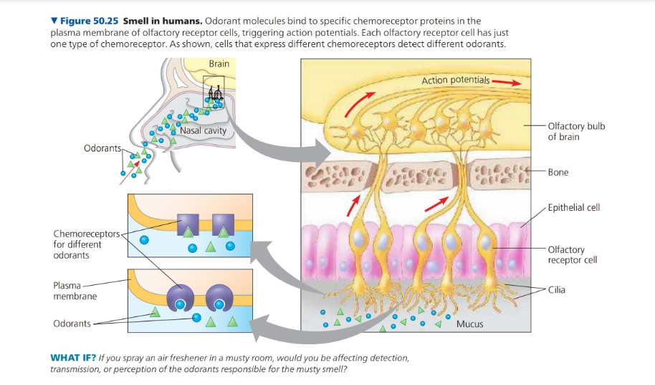
Gambar 2.5 Mekanisme Indra Penciuman (Urry et al., 2020).
Suatu zat di udara yang dapat tercium dan menghasilkan sensai bau disebut dengan odoran, namun molekul udara ini harus mudah menguap (volatile) dalam artian harus sanggup lepas ke udara agar masuk ke rongga hidung saat bernapas. Selain itu molekul harus cukup larut dalam air/lendir supaya dapat menyentuh silia sel reseptor, kedua syarat inilah yang harus terpenuhi agar molekul udara dapat tercium oleh hidung. Saat molekul odoran masuk ke dalam hidung maka akan terjadi serangkaian reaksi biokimia hingga terbentuk sinyal listrik (Campbell et al., 2008). Berikut tahapan transduksi sinyal bau yang akan mengubah proses kimia menjadi sinyal listrik.
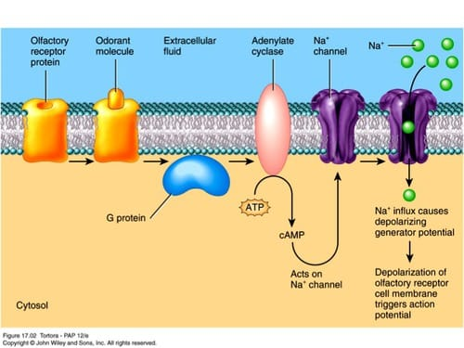
Gambar 2.6 Mekanisme Transduksi Olfaktori
Penempelan odoran: tahap awal dimulai dengan penempelan molekul odoran pada reseptor protein olfaktori di silia sel reseptor.
- Aktivasi protein G: ikatan molekul odoran dengan reseptor akan mengaktifkan protein G sebagai second messenger (pembawa pesan kedua).
- Aktivasi enzim: aktifnya protein G akan merangsang enzim Adenilat Siklase.
- Pembentukan cAMP: enzim Adenilat siklase akan menguraikan ATP menjadi cMAP (cyclic adenosine monophosphate).
- Pembukaan kanal ion: kadar cAMP yang tinggi ini akan membuka kanal ion natrium. Sehingga ion natrium akan berdifusi masuk ke dalam reseptor, dan hal ini memicu pembukaan saluran klorida yang menyebabkan klorida keluar dari sel.
- Depolarisasi dan potensial aksi: Kombinasi masuknya ion positif Na⁺ dan keluarnya ion negatif Cl⁻ inilah yang menyebabkan muatan di dalam sel menjadi lebih positif (depolarisasi) dan memicu potensial aksi (impuls listrik) yang siap dikirim menuju sistem saraf pusat bulbus olfaktorius di otak.
Sinyal listrik yang terbentuk dari reseptor olfaktorius akan dikirimkan melalui jalur khusus di otak dengan mengalir menuju glomerulus terlebih dahulu untuk mengumpulkan sinyal dari jenis reseptor olfaktori yang sama lalu sinyal disalurkan ke sel mitral yang bertugas menguatkan sinyal bau kemudian ditransmisikan melalui Nervus Olfaktorius (Nervus Kranial I) menuju pusat pemrosesan di otak. Setelah sampai di otak maka sinyal dialirkan ke dua area utama yaitu sistem limbrik dan korteks serebri. Agar reseptor tidak terus-menerus berikatan dengan molekul odoran yang sama maka mukosa hidung memproduksi enzim khusus yang bertugas mengeliminasi molekul odoran dari reseptor dengan struktur enzim yang mirip dengan enzim detoksifikasi pada hepar (Urry et al., 2020).
- Mekanisme Kemoreseptor pada Indra Pengecapan (Gustatori)
Lidah merupakan organ yang berperan dalam indra pengecapan, lidah berfungsi sebagai organ sensorik penerima rangsangan rasa makanan yang terkemas dalam struktur tunas pengecap (taste bud). Struktur ini banyak tersebar di lidah dan sebagian kecil berada di langit-langit mulut dan faring. Tunas pengecap (taste bud) tersusun atas 3 jenis sel utama yang meliputi sel reseptor gustatori sebagai pendeteksi dan pemroses molekul kimia makanan, sel penunjang sebagai regenerasi sel reseptor gustatori, dan sel basal untuk membentuk dan meregenerasi sel penunjang. Tunas pengecap berada pada papila yang menempel pada tonjolan-tonjolan kecil di permukaan lidah, papila terdiri dari 4 jenis dengan struktur morfologi yang berbeda sebagai berikut.
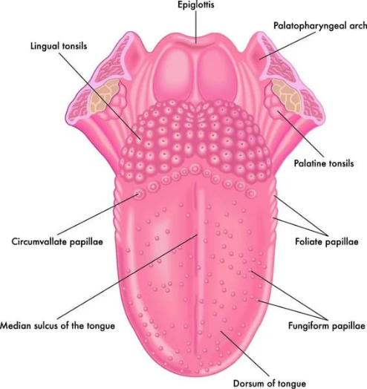
Gambar 2.7 Struktur Papila Lidah
(1). Papila valata: terletak di bagian belakang lidah membentuk huruf V dengan ukuran paling besar dibanding papila lain. (2). Papila fungiformis: tersebar di area samping dan ujung lidah dengan bentuk menyerupai jamur. (3). Papila filiformis: berbentuk seperti rambut halus, berjumlah paling banyak namun tidak mengandung tunas pengecap. (4). Papila foliata: berbentuk lipatan seperti daun di tepi samping lidah tetapi pada manusia struktur ini mengalami penyusutan (Campbell et al., 2008).
Dalam Urry et al., 2020 dijelaskan bahwa indra pengecap pada lidah pada dasarnya hanya dapat menginterpretasikan 5 rasa primer yang meliputi asin, asam, manis, umami, dan pahit.

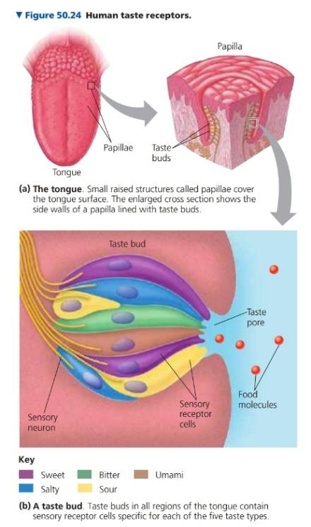

Gambar 2.8 Anatomi dan Struktur Taste Bud Lidah (Urry et al., 2020).
- Asin: terjadi karena masuknya ion natrium Na⁺ dari garam NaCl melalui kanal ion epitel yang memicu terjadinya depolarisasi.
- Asam: rasa asam dipicu oleh ion hidrogen H⁺ pada zat asam yang masuk dan menghambat kanal ion tertentu sehingga terjadi depolarisasi sel karena muatan positif terhambat.
- Manis: rasa manis dipicu oleh karbohidrat/glukosa ataupun pemanis buatan.
- Umami: pemicunya adalah asam amino glutamat seperti rasa gurih pada protein daging dan MSG).
- Pahit: rasa pahit berfungsi sebagai mekanisme proteksi tubuh alami agar kita tidak menelan zat yang bersifat toksik/beracun yang dipicu oleh senyawa alkaloid (kafein, nikotin, atau zat beracun) menggunakan protein G khusus bernama gustdusin.
Proses transduksi sinyal pengecapan tidak jauh berbeda dengan mekanisme yang terjadi pada olfaktori. Di mulai dengan masuknya tastan (molekul zat makanan) ke dalam pori pengecap dan menempel pada mikrovili yang memicu terjadinya depolarisasi pada sel reseptor gustatori. Adanya depolarisasi ini mengakibatkan kanal ion kalsium pada membran sel terbuka sehingga ion Ca⁺ akan masuk ke dalam sel dan memicu pelepasan neurotransmiter seperti ATP atau serotonin dari vesikel sel. Kemudian neurotransmiter akan menempel pada reseptor di ujung akson saraf sensosris sehingga menghasilkan impuls listrik menuju otak.
Impuls listrik yang dihasilkan akan dikirimkan ke otak melalui 3 saraf kranial berdasarkan area lidah. Pada 2/3 bagian depan lidah sinyal listrik akan dikirimkan oleh nervus fasialis (CN VII), 1/3 bagian belakang lidah lidah sinyal listrik akan dikirimkan oleh nervus glosofaringeus (CN IX), serta bagian pangkal lidah dan epiglotis sinyal listrik akan dikirimkan oleh nervus vagus (CN X)

Perbedaan Mekanisme Kerja Hormon Larut Air (Peptida) dan Larut Lemak (Steroid)
Hormon dalam tubuh terbagi menjadi 2 kelompok besar berdasarkan sifat kelarutannya, yaitu:
- Hormon Larut Air (Peptida)
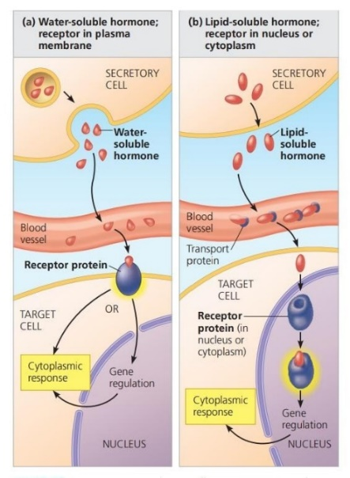  Gambar 2.9 Perbedaan Hormon Peptida dan Hormon Steroid (Urry et al., 2020). | 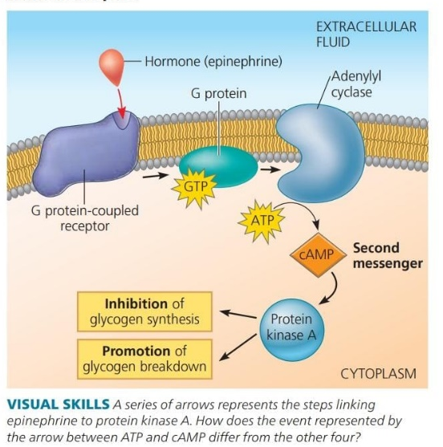  Gambar 2.10 Mekanisme Hormon Larut Air (Urry et al., 2020).
Hormon ini bersifat hidrofilik dan mudah larut dalam air namun tidak bisa menembus membran sel target karena lapisan luar sel bersifat lipid. Hormon larut air berasal dari protein/peptida (seperti insulin, glukagon, dan THS) serta turunan asam amino katekolamin (seperti epinefrin dan norepinefrin) (Matthew B. McLaughlin, 2023). Hormon ini terdistribusi bebas di dalam pembuluh darah tanpa bantuan namun karena tidak dapat menembus membran sel yang mengandung lipid, maka harus berikatan dengan protein reseptor terlebih dahulu yang berada di permukaan luar sel. Ikatan di permukaan inilah yang akan memicu sinyal berantai dalam sel untuk menghasilkan respons sitoplasma atau mengatur gen (Urry et al., 2020).
- Hormon Larut Lemak (Steroid)
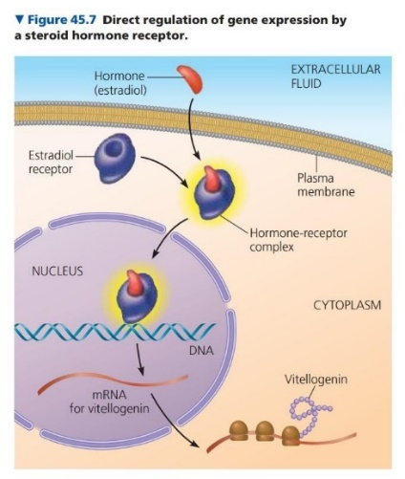
Gambar 2.11 Mekanisme Regulasi Ekspresi Gen oleh Hormon Steroid (Urry et al., 2020).
Sebaliknya dari hormon larut air, hormon larut lemak ini bersifat non-polar dan tidak larut di dalam air sehingga memerlukan protein pengangkut khusus saat beredar di dalam aliran darah. Berdasarkan struktur kimia dan bahan dasarnya hormon ini dibagi menjadi dua kelompok utama yaitu; Hormon steroid yang berasal dari turunan kolesterol (seperti kortisol, estrogen, progesteron, dan testosteron), serta hormon tiroid (seperti T3 dan T4). Karena sifat hormon ini larut lemak maka dengan mudah bisa menembus masuk melewati membran sel secara langsung tanpa memerlukan reseptor yang berada di dalam sel seperti hormon peptida untuk mengaktifkan regulasi gen atau respon seluler lainnya (Urry et al., 2020).

Sumbu Hipotalamus-Hipofisis (Hypothalamic-Pituitary-Axis) sebagai Pusat Regulasi
Hipotalamus-hipofisis adalah pusat kendali utama sistem neuroendokrin. Sumbu ini menjadi komando jalur komunikasi utama yang mengendalikan kerja hormon dan organ. Hipotalamus bertindak sebagai penerima informasi lingkungan internal dan eksternal yang akan diterjemahkan menjadi sinyal hormonal kelenjar hipofisis (pituitari) yang bertugas untuk meneruskan pesan menuju kelenjar-kelenjar lain di seluruh tubuh. Kelenjar hipofisis terletak di dasar otak tepatnya di dalam lekukan tulang sphenoid di bawah hipotalamus. Dalam strukturnya kelenjar ini terbagi menjadi dua yaitu hipofisis anterior dan posterior.
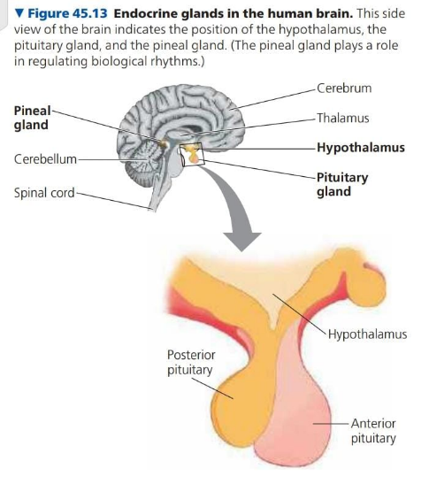
Gambar 2.12 Struktur Kelenjar Hipofisis (Pituitari) (Urry et al., 2020).
Hipofisis anterior terletak di bagian depan, bagian ini mampu membuat dan melepaskan hormonnya sendiri biasanya memproduksi hormon-hormon ACTH, FSH, LH, GH, dan prolaktin. Sedangkan hipofisis posterior terletak di bagian belakang, bagian ini hanya mengurusi hormon dalam jumlah sedikit hanya menyimpan hormon yang sudah dibuat hipotalamus lalu dilepaskan saat tubuh membutuhkan seperti hormon oksitosin yang berkaitan dengan rahim dan reproduksi serta hormon vasopresin untuk mengatur cairan tubuh (Urry et al., 2020).
Sistem endokrin dalam tubuh bekerja seperti halnya efek domino, ada satu organ yang memberikan dorongan utama kemudian memicu organ lainnya secara berurutan yang disebut dengan sistem aksis. Di dalam tubuh manusia terdapat beberapa aksis utama sebagai berikut.
- Aksis HPA (Hypothalamic-Pituitary-Adrenal)
Aksis HPA berfungsi untuk mengatur respons tubuh terhadap stres dan mengatur metabolisme. Pemicunya ketika hipotalamus mendeteksi adanya stres fisik atau emosional maka hipotalamus akan melepaskan hormon CRH (Corticopin-Realising-Hormoe). Hormon CRH akan memerintah kelenjar hipofisis anterior untuk melepaskan hormon ACTH (Adrenocorticotropic Hormone), hormon ACTH akan menuju kelenjar adrenal di atas ginjal dan mememerintahkannya memproduksi hormon kortisol dan androgen.
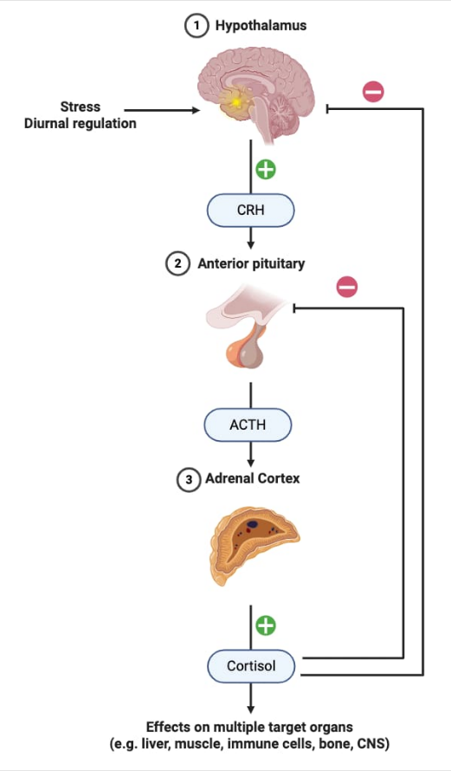
Gambar 2.13 Mekanisme Poros HPA Axis
Efeknya hormon kortisol akan meningkatkan gula darah, mengubah simpanan lemak menjadi energi, dan menekan peradangan. Namun akan terjadi feedback negative apabila kadar kortisol sudah tinggi dan stres sudah teratasi maka ada mekanisme penghentian dengan cara kortisol mengirim sinyal kembali pada hipotalamus untuk menghentikan produksi CRH (Herman et al., 2016).
- Aksis HPG (Hypothalamic-Pituitary-Gonadal)
Akasis HPG berfungsi mengatur sistem reproduksi dan perkembangan organ seksual. Pemicunya saat masa pubertas maka hipotalamus akan melepaskan hormon GnRH (Gonadotropin-Releasing-Hormone) yang memberi perintah pada kelenjar hipofisis anterior untuk melepaskan hormon FSH (Follicle Stimulating Hormone) dan LH (Luteinizing Hormone).
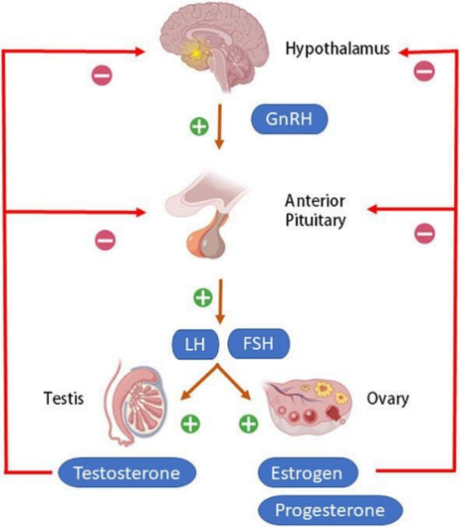
Gambar 2.14 Mekanisme Poros HPG Axis
Pada perempuan efeknya adalah FSH memicu indung telur untuk menghasilkan hormon estrogen untuk menebalkan dinding rahim dan LH memicu pelepasan sel telur dan produksi hormon progesteron. Sedangkan pada laki-laki FSH akan memicu pematangan sel sperma dan LH memicu produksi hormon testosteron. Jika hormon-hormon ini telah cukup diproduksi maka ada mekanisme penghentian yang memberi sinyal pada hipotalamus untuk berhenti memproduksi GnRH (Campbell et al., 2008).
- Aksis HPGH (Hypothalamic-Pituitary-Growth Hormone)
Aksis ini berfungsi untuk mengatur proses pertumbuhan, diawali dengan hipotalamus yang memberi perintah pada hipofisis anterior untuk melepaskan hormon pertumbuhan GH. Kemudian GH akan mengaktifkan IGF-1 yang memicu pertumbuhan organ, penyerapan gula, serta mengatur metabolisme lemak. Setelah IGF-1 telah cukup diproduksi maka kelanjar hipofisis posterior akan melepaskan somatostatin yang bertugas menghambat IGF-1 (Urry et al., 2020).
- Aksis HPT (Hypothalamic-Pituitary-Hormone)
Aksis HPT berfungsi mengatur kecepatan metabolisme tubuh yang dipicu saat hipotalamus mendeteksi tubuh memerlukan banyak energi. Hipotalamus akan melepaskan hormon TRH (Thyrotropin-Realising-Hormone), TRH akan memberikan perintah agar kelenjar hipofisis anterior melepaskan hormon TSH (Thyroid-Stimulating-Hormone), hormon TSH ini kemudian akan menuju kelenjar tiroid yang ada pada leher untuk menghasilkan hormon T3 dan T4.
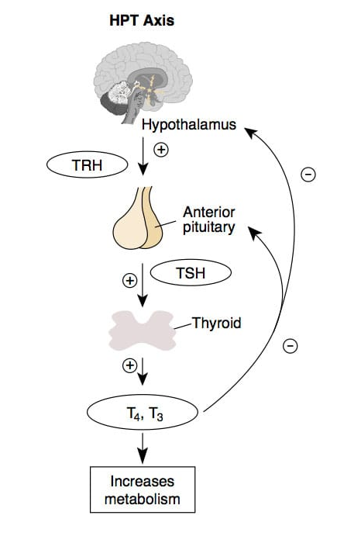
Gambar 2.15 Mekanisme Poros HPT Axis
Hormon T3 dan T4 akan meningkatkan metabolisme tubuh, namun saat jumlah hormon ini sudah cukup akan ada umpan balik negatif yang menghentikan produksi hormon ini melalui sinyal yang dikirimkan menuju hipotalamus agar produksi TRH dan TSH dihentikan (Murray, Higham and Clayton, 2015).

Fungsi Hormon yang Dihasilkan Kelenjar Tiroid, Paratiroid, dan Adrenal.
      - Fungsi Hormon Kelenjar Tiroid
Kelenjar tiroid mensekresikan hormon tiroid berupa T3 yaitu Triiodothyronine yang berarti mengandung tiga atom yodium dan T4 yaitu Tetraiodothyronine/Tiroksin yang mengandung empat atom yodium. Hormon tiroid bekerja pada sel target di seluruh tubuh yang berperan dalam mengontrol bioenergetika, kemudian membantu menjaga tekanan darah, detak jantung, menjaga tonus otot tetap normal, serta mengatur fungsi pencernaan dan reproduksi. Selain itu terdapat juga Kalsitonin yang berperan dalan menurunkan kadar kalsium dalam darah (Urry et al., 2020).

      - Fungsi Hormon Kelenjar Paratiroid
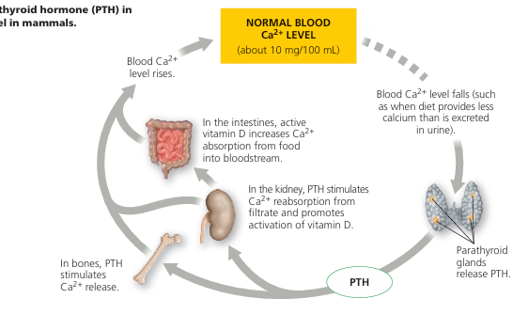

Gambar 2. 16 Peran hormon paratiroid (PTH) dalam mengatur kadar kalsium darah pada mamalia (Urry et al., 2020).

Kelenjar paratiroid melepaskan hormon paratiroid (PTH) yang berperan dalam meningkatkan kadar Ca²⁺ secara langsung, kemudian PTH berperan dalam pembentukan Ca²⁺ di tulang dan ginjal, serta memiliki efek yang tidak langsung pada usus. Pada tulang, PTH menyebabkan matriks mineralisasi terurai kemudian melepaskan Ca²⁺ ke dalam darah sedangkan pada ginjal, PTH secara langsung merangsang reabsorpsi Ca²⁺ melalui tubulus ginjal. Selain itu, PTH secara tidak langsung meningkatkan kadar Ca²⁺ dalam darah dengan mendorong produksi vitamin D, bentuk precursor vitamin D tersebut diperoleh dari makanan atau disintesis oleh kulit yang terpapar sinar matahari (Urry et al., 2020).
      - Fungsi Hormon Kelenjar Adrenal
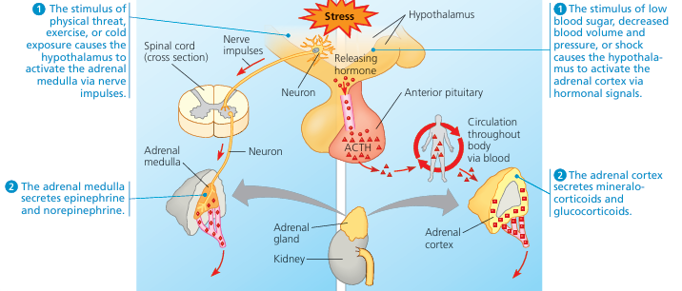
Kelenjar adrenal berperan penting dalam respons terhadap stress. Kelenjar adrenal terdiri dari dua kelenjar yang berbeda berdasarkan tipe sel, fungsi, dan asal embrio yaitu korteks adrenal (bagian luar) dan medula adrenal (bagian tengah). Medula adrenal menghasilkan hormone epinefrin (adrenalin) dan norepinefrin, keduanya merupakan kotekolamin yaitu kelas hormone amina yang disintesis dari asam amino tirosin. Epinefrin dan norepinefrin juga berfungsi sebagai neurontransmitter, kemudian berperan dalam meningkatkan laju pemecahan glikogen di hati dan otot rangka serta mendorong pelepasan glukosa oleh sel-sel hati dan asam lemak dari sel-sel lemak, meningkatkan detak jantung dan volume denyut jantung serta melebarkan bronkiolus di paru-paru, mengubah aliran darah, serta meningkatkan suplai darah ke jantung, otak, dan otot rangka. Sedangkan korteks adrenal menghasilkan kortikosteroid yang terdiri dari glukokortikoid dan mineralokortikoid. Glukokortikoid seperti kortisol yang peranannya membuat lebih banyak glukosa tersedia sebagai bahan bakar dengan mendorong sintesa glukosa dari sumber non-karbohidrat seperti protein dan glukokortikoid juga bekerja pada otot rangka yang menyebabkan pemecahan protein otot menjadi asam amino. Lalu mineralokortikoid berperan dalam menjaga keseimbangan garam dan air misalnya mineralokortikoid Aldosteron yang berfungsi dalam homeostasis ion dan air (Urry et al., 2020).

Gambar 2.17 Kelenjar adrenal (Urry et al., 2020).

Fungsi Endokrin Pankreas (Insulin dan Glukagon) dalam Regulasi Glukosa Darah.
Pankreas merupakan salah satu organ endokrin yang berperan dalam menjaga homeostasis kadar glukosa darah melalui sekresi hormon yang memiliki efek berlawanan, yaitu insulin dan glukagon. Dalam sistem endokrin, hormon disekresikan oleh sel endokrin ke dalam cairan ekstraseluler dan kemudian dibawa oleh aliran darah menuju sel target. Insulin berfungsi menurunkan kadar glukosa darah, sedangkan glukagon berfungsi meningkatkan kadar glukosa darah, sehingga kedua hormon tersebut bekerja secara berlawanan untuk mempertahankan kadar glukosa dalam kisaran yang sesuai (Röder et al., 2016).

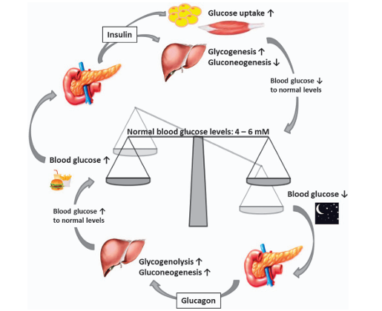

Gambar 2.18 Pemeliharaan kadar glukosa darah oleh glukagon dan insulin (Röder et al., 2016).

Kelainan Sistem Indra dan Endokrin
- Kelainan Sistem Indra
- Miopia
Menurut Arianti dalam Ariaty et al., (2019) Miopia merupakan gangguan penglihatan yang terjadi ketika sinar sejajar dari objek yang berada sangat jauh dibiaskan dan membentuk fokus di depan retina. Salah satu faktor yang berkaitan dengan terjadinya miopia adalah aktivitas yang dilakukan pada jarak dekat secara intensif, seperti membaca, menulis, menggunakan komputer, dan bermain video game (Ariaty et al., 2019).
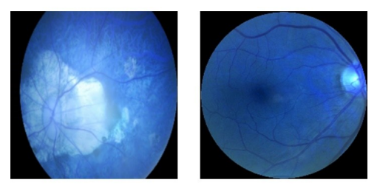

Gambar 2.19 Fundus Miopia dan Normal (Laksono et al., 2025).

- Katarak
Katarak merupakan salah satu gangguan penglihatan penyebab utama kebutaan di dunia yang pada dasarnya dapat dicegah. Gangguan ini ditandai dengan terjadinya kekeruhan pada lensa mata sehingga menghambat masuknya cahaya ke dalam mata dan mengganggu proses penglihatan. Katarak dapat terjadi akibat gangguan dalam mekanisme pengaturan keseimbangan air dan elektrolit pada lensa, denaturasi protein lensa, maupun kombinasi dari kedua kondisi tersebut. Sebagian besar kasus katarak, yaitu sekitar 90%, berkaitan dengan proses penuaan, sedangkan penyebab lainnya meliputi faktor kongenital dan trauma (Ola et al., 2025).
- Tuli
Berdasarkan lokasi dan mekanisme gangguannya, ketulian dibedakan menjadi tuli konduktif, tuli sensorineural, dan tuli campuran. Tuli konduktif dapat disebabkan oleh gangguan pada telinga luar, seperti infeksi dan penumpukan serumen, maupun kelainan pada telinga tengah, seperti otitis media dan otosklerosis. Sementara itu, tuli sensorineural berkaitan dengan kerusakan pada koklea atau saraf vestibulokoklear. Kondisi ini salah satunya dapat dipicu oleh penggunaan obat-obatan yang bersifat ototoksik, seperti streptomisin, yang dapat menyebabkan kerusakan pada stria vaskularis. Adapun tuli campuran merupakan kondisi yang melibatkan gangguan konduktif dan sensorineural secara bersamaan, sehingga memengaruhi proses konduksi suara melalui jalur udara maupun tulang (Triola et al., 2023).
- Sinusitis
Menurut Lemiengre dalam Fitriyah et al., (2025) sinusitis merupakan kondisi yang ditandai oleh terjadinya peradangan pada sinus, yaitu rongga berisi udara yang terdapat di dalam tengkorak. Peradangan tersebut dapat disebabkan oleh infeksi mikroorganisme, seperti bakteri, virus, dan jamur, maupun oleh faktor noninfeksius, seperti alergi. Sinusitis umumnya diawali oleh adanya penyumbatan yang menyebabkan lendir terperangkap sehingga menciptakan kondisi yang mendukung masuknya mikroorganisme. Selain itu, mikroorganisme yang terdapat pada rongga hidung dan tenggorokan dapat mencapai sinus ketika mekanisme pembersihan lendir mengalami gangguan. Proses peradangan selanjutnya dapat menghambat drainase alami sinus, menyebabkan penumpukan lendir, berkurangnya kadar oksigen, terganggunya pembersihan lendir, serta meningkatkan kemungkinan pertumbuhan bakteri (Fitriyah et al., 2025).
- Skabies
Skabies merupakan penyakit kulit yang disebabkan oleh infestasi parasit Sarcoptes scabiei (S. scabiei) dan dapat menular melalui kontak erat antarmanusia. Gejala utama penyakit ini berupa rasa gatal yang intens, terutama pada malam hari dan setelah mandi menggunakan air panas. Gatal umumnya muncul pada beberapa bagian tubuh, seperti sela-sela jari tangan, pergelangan tangan, siku, sekitar pusar, serta area genital. Skabies juga telah dimasukkan oleh WHO ke dalam daftar penyakit tropis terabaikan (Neglected Tropical Diseases/NTDs) (Agustina et al., 2024).
- Ageusia, Hipogeusia, Hipergeusia, Parageusia, dan Phantogeusia
Ageusia dan hipogeusia merupakan gangguan pengecapan secara kuantitatif yang ditandai dengan hilangnya kemampuan untuk merasakan suatu rasa, baik secara keseluruhan maupun sebagian. Kedua gangguan tersebut relatif jarang ditemukan, salah satunya berkaitan dengan adanya redundansi fungsional dalam sistem pengecapan (Risso et al., 2020). Sebaliknya, hipergeusia merupakan kondisi ketika sensitivitas terhadap rasa meningkat secara berlebihan. Sementara itu, parageusia dan phantogeusia termasuk gangguan pengecapan secara kualitatif yang ditandai oleh munculnya persepsi rasa yang berubah atau tidak sesuai dengan rangsangan sebenarnya. Gangguan tersebut dapat terjadi ketika terdapat rangsangan eksternal maupun tanpa adanya rangsangan dari luar (Syed dalam Risso et al., 2020).
- Kelainan Sistem Endokrin
Kelainan pada kelenjar endokrin dapat terjadi akibat gangguan produksi, sekresi, maupun kerja hormon yang berperan dalam menjaga keseimbangan fungsi tubuh. Berdasarkan Utomo et al., (2017), beberapa kelainan yang berkaitan dengan sistem endokrin meliputi diabetes mellitus, diabetes insipidus, hipotiroid, hipertiroid, penyakit Addison, sindrom Cushing, dan sindrom adrenogenital. Kelainan-kelainan tersebut menunjukkan bahwa perubahan kadar hormon, baik berupa kekurangan maupun kelebihan hormon, dapat memengaruhi berbagai fungsi fisiologis tubuh.
- Diabetes Mellitus
Menurut Gardner & Shoback dalam Utomo et al., (2017) diabetes mellitus merupakan suatu kondsi metabolisme tubuh dengan kadar gula darah yang naik atau disebut hiperglikemia karena kekurangan hormon insulin, hal tersebut dapat disebabkan karena hormone insulin tidak befungsi secara semestinya. Penyakit diabetes mellitus terbagi menjadi dua macam yaitu diabetes tipe 1 yang disebabkan karena gangguan autoimun di mana kelenjar pankreas tidak dapat mensekresi hormon insulin dan diabetes tipe 2 yang disebabkan karena dalam tubuhnya kekurangan insulin dalam jumlah yang cukup sehingga menjadikan tubuhnya kurang peka terhadap insulin lalu fungsinya menjadi tidak optimal (Utomo et al., 2017)
- Diabetes Insipidus
Penyakit diabetes insipidus disebabkan karena kurangnya produksi hormon ADH atau kondisi di mana ginjal kurang merespon hormon ADH yang tersedia yang ada dan hal tersebut berakibat ginjal akan mengeluarkan cairan berlebih dan urin yang dihasilkan menjadi tidak pekat (Utomo et al., 2017). Menurut Gardner & Shoback dalam Utomo et al., (2017) hormon ADH (anti-diuretic hormone) berperan dalam tubuh sebagai pengatur cairan dan hormon ini merupakan hormon yang dihasilkan oleh kelenjar hipofisis posterior.
- Hipotiroid
Menurut Sherwood dalam Utomo et al., (2017) hipotiroid merupakan suatu kelainan yang disebabkan oleh kurangnya hormon tiroksin yang diproduksi oleh kelenjar tiroid. Peranan hormon tiroksin dalam tubuh sangatlah krusial dalam mengatur metabolisme tubuh, apabila terjadi kekurangan maka tentunya metabolisme dalam tubuh pun tidak akan berjalan seperti semestinya dan akan menyebabkan gejala-gejala seperti berat badan yang meningkat tanpa alasan yang jelas, selalu merasa mudah lelah, mudah lupa, dan merasa bingung (Utomo et al., 2017).
- Hipertiroid
Hipertiroid merupakan kelainan yang disebabkan karena hormon tiroid yang dihasilkan dalam tubuh terlalu berlebihan. Berdasarkan fenomena kasus-kasus yang telah terjadi umumnya hipertiroid disebabkan oleh penyakit graves yaitu penyakit auto-imun yang mana memproduksi TSI (thyroid stimulating immunoglobulin) juga dikenal sebagai LATS (long-acting thyroid stimulator), yang merupakan antibodi yang menuju reseptor TSH (thyroid stimulating hormone) pada sel tiroid (Sherwood, 2010 dalam Utomo et al., 2017)
- Penyakit Addison
Penyakit Addison merupakan gangguan yang terjadi pada kelenjar adrenal akibat korteks adrenal menghasilkan hormon dalam jumlah yang lebih rendah dari normal. Penyebab utama penyakit ini adalah gangguan autoimun yang menyebabkan produksi hormon aldosteron dan kortisol oleh kelenjar adrenal menjadi tidak mencukupi. Selain itu, penyakit Addison juga dapat disebabkan oleh gangguan pada kelenjar pituitari yang mengakibatkan produksi hormon adrenokortikotropik (ACTH) menurun. Kondisi tersebut menyebabkan berkurangnya produksi kortisol, sedangkan sekresi aldosteron tidak terpengaruh karena produksinya tidak bergantung pada ACTH (Utomo et al., 2017).
- Sindrom Cushing
Sindrom Cushing merupakan gangguan yang ditandai oleh produksi hormon kortisol secara berlebihan. Kondisi ini dapat disebabkan oleh beberapa faktor. Pertama, adanya stimulasi berlebihan pada korteks adrenal akibat tingginya kadar hormon corticotropin-releasing hormone (CRH) dan/atau adrenocorticotropic hormone (ACTH). Kedua, keberadaan tumor pada kelenjar adrenal yang menyebabkan peningkatan sekresi kortisol. Ketiga, adanya tumor di luar kelenjar pituitari yang menghasilkan hormon ACTH, yang umumnya ditemukan pada paru-paru. Selain faktor tersebut, penggunaan obat yang mengandung kortikosteroid dalam jangka panjang juga dapat memicu terjadinya sindrom Cushing. Kondisi ini dapat dikenali melalui beberapa gejala fisik, seperti wajah yang tampak membulat, munculnya guratan pada tubuh, serta terjadinya penumpukan lemak (Utomo et al., 2017).
- Sindrom Adrenogenital
Sindrom adrenogenital terjadi akibat produksi hormon androgen yang berlebihan oleh kelenjar adrenal. Hormon androgen merupakan hormon yang memiliki peran dalam perkembangan karakteristik seksual pria. Pada wanita, peningkatan produksi androgen dapat menyebabkan munculnya karakteristik fisik yang menyerupai laki-laki. Sementara itu, kelebihan androgen pada pria relatif lebih sulit dikenali, terutama setelah memasuki masa dewasa. Kondisi tersebut lebih mudah diamati pada masa pubertas melalui perubahan seperti suara yang menjadi lebih berat, pertumbuhan janggut, serta meningkatnya hasrat seksual. Pada pria dewasa, kelebihan androgen dapat menunjukkan pengaruh yang lebih terbatas karena androgen merupakan hormon yang berperan dalam karakteristik seksual pria (Utomo et al., 2017).

BAB III

SIMPULAN DAN SARAN

Simpulan
Sistem indra dan sistem endokrin merupakan dua sistem penting yang berperan dalam menerima rangsangan, menghasilkan respons, serta mempertahankan fungsi fisiologis dan keseimbangan tubuh. Sistem indra bekerja melalui reseptor sensorik yang menerima berbagai rangsangan, seperti tekanan, suhu, nyeri, cahaya, suara, serta rangsangan kimia, kemudian mengubahnya menjadi sinyal yang dapat diproses oleh sistem saraf. Sementara itu, sistem endokrin mengatur berbagai fungsi tubuh melalui hormon yang dihasilkan oleh kelenjar endokrin. Mekanisme kerja hormon dipengaruhi oleh sifat kelarutannya, interaksi dengan reseptor, serta regulasi melalui sumbu hipotalamus-hipofisis dan mekanisme umpan balik negatif. Kelenjar tiroid, paratiroid, adrenal, dan pankreas memiliki peran penting dalam mengatur metabolisme, keseimbangan kalsium, respons terhadap stres, serta kadar glukosa darah. Gangguan pada sistem indra dapat berupa miopia, katarak, tuli, sinusitis, skabies, serta gangguan pengecapan, sedangkan gangguan sistem endokrin yang dibahas meliputi diabetes mellitus, diabetes insipidus, hipotiroid, hipertiroid, penyakit Addison, sindrom Cushing, dan sindrom adrenogenital. Dengan demikian, pemahaman mengenai struktur, mekanisme kerja, regulasi, dan berbagai kelainan pada sistem indra dan endokrin penting untuk memahami bagaimana tubuh menerima informasi, mengolah rangsangan, mengatur fungsi fisiologis, dan mempertahankan homeostasis.

Saran
Bagi pembaca dalam memahami sistem indra dan endokrin perlu terus diperdalam dengan mempelajari hubungan antara struktur organ, mekanisme fisiologis, regulasi hormonal, serta gangguan yang dapat terjadi pada kedua sistem tersebut. Pembaca juga disarankan untuk menggunakan sumber ilmiah yang relevan dan mutakhir dalam memperluas pembahasan dan pemahaman tersebut, terutama terkait perkembangan penelitian mengenai mekanisme penyakit, diagnosis, pencegahan, dan penanganan kelainan sistem indra dan endokrin.

DAFTAR PUSTAKA
Agustina, S., Setiyawati, E., & Hernanda, M. F. (2024). Skabies : Patogenesis , Transmisi , Diagnosis , dan Terapi. Ranah Research: Journal of Multidisciplinary Research and Development, 7(1), 592–600.
Ariaty, Y., Hengky, H. K., & Arfianty. (2019). Faktor-faktor yang Mempengaruhi terjadinya Miopia pada Siswa/i SD Katolik Kota Parepare. Jurnal Ilmiah MANUSIA Dan KESEHATAN, 1(1), 377–387.
Betts, J. G., Young, K. A., Wise, J. A., Johnson, E., Poe, B., Kruse, D. H., Korol, O., Johnson, J. E., Womble, M., & DeSaix, P. (2022). Anatomy and physiology 2e. OpenStax. https://openstax.org/books/anatomy-and-physiology-2e/
Campbell, N.A., Reece, J.B., Urry, L.A., Cain, M.L., Wasserman, S.A., Minorsky, P.V. dan Jackson, R.B. (2008) Biologi. Edisi ke-8, Jilid 3. Diterjemahkan oleh D.T. Wulandari. Jakarta: Erlangga.
Fitriyah, S., Assafi, N., & Yusriyah, A. B. S. (2025). Sinusitis : Tinjauan Naratif tentang Diagnosis , Faktor Risiko , dan Pilihan Pengobatan Terkini. Journal of Innovative and Creativity, 5(3), 33732–33742.
Herman, P.J. et al. (2016) “Regulation of the Hypothalamic-Pituitary-Adrenocortical Stress Response,” National Library of Medicine National Center for Biotechnology Information [Preprint]. Available at: https://pubmed.ncbi.nlm.nih.gov/27065163/.
Laksono, G. I., Winarno, S., Informatika, T., Nuswantoro, U. D., Info, A., & Learning, D. (2025). Myopia Identification by Fundus Photo Image Classification Using Convolutional Neural Network. Journal of Applied Informatics and Computing (JAIC), 9(5), 2801–2806. (Gambar komprasi fundus miopi dan normal)
Matthew B. McLaughlin, I.J. (2023) “Biochemistry, Hormones,” National Library of Medicine National Center for Biotechnology Information [Preprint]. Available at: https://www.ncbi.nlm.nih.gov/books/NBK541112/.
Murray, P.G., Higham, C.E. and Clayton, P.E. (2015) “60 YEARS OF NEUROENDOCRINOLOGY: The hypothalamo-GH axis: the past 60 years.” National Library of Medicine National Center for Biotechnology Information [Preprint] Available at: https://pubmed.ncbi.nlm.nih.gov/26040485/.
Ola, A. T., Kusumawardani, S. I., Anoez, A., Urip, J., No, S., Panakkukang, K., Makassar, K., & Selatan, S. (2025). Analisis Komplikasi Operasi Katarak Terhadap Pasien Katarak Jurnal Kesehatan Amanah, 8(1), 312–321. https://doi.org/https://doi.org/10.57214/jka.v8i1.757
Risso, D., Drayna, D., & Morini, G. (2020). Alteration , Reduction and Taste Loss : Main Causes and Potential Implications on Dietary Habits. Nutrients, 1–16.
Röder, P. V, Wu, B., Liu, Y., & Han, W. (2016). Pancreatic regulation of glucose homeostasis. November 2015. https://doi.org/10.1038/emm.2016.6
Triola, S., Ashan, H., Hasni, D., & Rafli, R. (2023). Sosialiasi Gangguan Pendengaran pada Pasien di Rumah Sakit Islam Siti Rahmah. JURABDIKES Jurnal Pengabdian Masyarakat Kesehatan, 1(1), 17–19.
Urry, L.A., Cain, M.L., Wasserman, S.A., Minorsky, P.V. dan Orr, R.B. (2020) Campbell Biology. Edisi ke-12. New York: Pearson.
Utomo, D. W., Suprapto, & Hidayat, N. (2017). Pemodelan Sistem Pakar Diagnosis Penyakit pada Sistem Endokrin Manusia dengan Metode Dempster-Shafer. Jurnal Pengembangan Teknologi Informasi Dan Ilmu Komputer, 1(9), 893–903.

